ტექნიკური დავალება

წარმოდგენილი ტექნიკური დავალების მიზანს წარმოადგეს შეირჩეს საპროექტო დაწესებულება ან ფირმა, რომელიც სს ,,ბორჯომმინწყლებისათვის“ მოამზადებს ბორჯომის მინერალური წყლის მილსადენის საპროექტო დოკუმენტაციას, რომელიც შეთანხმდება შესაბამის სამსახურებთან და მასზე მიღებული იქნება მშენებლობის ნებართვა.
სამუშაოების განხორციელების პროცესში სს ,,ბორჯომმინწყლები“ უზრუნველყოფს საპროექტო დაწესებულების ხელშეწყობას, მისთვის არსებული ინფორმაციის მიწოდებას, რუკებით და ნახაზებით, რომლებიც უკვე არსებობს მილსადენთან და ჭაბურღილის თავთან არსებულ სატუმბ ინფრასტრუქტურაზე.

ზოგადი ინფორმაცია
მოსამზადებელია სამი მილსადენის პროექტი
- ბორჯომის საბადოს მინერალური წყლის №59 ჭაბურღილის და ბორჯომის საბადოს მინერალური წყლის №41 ჭაბურღილის სატუმბი სადურის შემაერთებლი ორ განშტოებიანი მილსადენის პროექტირება.
- ბორჯომის საბადოს მინერალური წყლის №41 ჭაბურღილის სატუმბი სადურის და ბორჯომის N2 ჩამომსხმელი ქარხნის შემაერთებელი სამ განშტოებიანი მილსადენის პროექტირება.
- ბორჯომის საბადოს მინერალური წყლის №37 ჭაბურღილის და ბორჯომის საბადოს მინერალური წყლის №38-ე ჭაბურღილის სატუმბი სადურის შემაერთებლი ორ განშტოებიანი მილსადენის პროექტირება.

სამივე პროექტის შემთხვევაში კონტრაქტორი ვალდებული იქნება გაითვალისწინოს ყოველდღიურად გადასატუმბი წყლის რაოდენობები (დაზუსტდება დამკვეთის მიერ სამუშაოების დაწყებამდე). მილსადენის პარამეტრები ისეთნაირად უნდა იქნას შერჩეული, რომ დიამეტრი უზრუნველყოფდეს წყლის გატარებას შეფერხებების გარეშე, შესწავლის დროს გათვალისწინებული უნდა იქნას მინერალური წყლის ქიმიზმი, რადგან მილსადენის ექსპლოატაციისას ვერ მოხერხდება გრავიტაციული სისტემის გამოყენება, ამიტომ წყლის მიწოდება უნდა მოხდეს ელექტრო ტუმბოების საშუალებით იმისათვის რომ თავიდან იქნას აცილებული დაპროექტებულ მილსადენზე მარილების გამოყოფა რაც შესაბამისად გამოიწვევს მილსადენის წარმადობის შემცირებას.
ივარაუდება, რომ მილსადენის პროექტი უნდა ითვალისწინებდეს პოლიმერული მილების გამოყენებას, რომელიც დასაშვებია საკვები პროდუქტების წარმოებაში და გამოიყენება სასმელი წყლისათვის. დამკვეთი სს ,,ბორჯომმინწყლები“ დაინტერესების შემთხვევაში მზად არის დამპროექტებელს მიაწოდოს ტექნიკური სპეციფიკაცია მისთვის მისაღები მილების შესახებ. საპროექტო ორგანიზაცია ვალდებულია გაეცნოს სპეციფიკაციას და გაითვალისწინოს ის საპროექტო სამუშაოებში, ან არგუმენტირებულად დაუმტკიცოს დამკვეთს მილების მიუღებლობის მიზეზები და შესთავაზოს მას ალტერნატიული ტექნიკური გადაწყვეტილებები.

მილსადენის ტრასის დაზუსტება და ალტერნატივების შედარება
მილების ჩადების საპროექტო სიღრმე უნდა განისაზღვროს კონტრაქტორის მიერ, თუმცა რეკომენდებულია რომ მილის ჩადება მოხდეს არანაკლებ 100 სმ სიღრმეზე მიწის ზედაპირიდან მილის ზედა წერტილამდე.
წინასწარი შეფასების მიხედვით
N1 მილსადენი წამოვა №59 ჭაბურღილის მიმდებარე ტერიტორიიდან ამოვა მესხეთის ქუჩაზე გაუყვება მესხეთის ქუჩას ბორჯომის ცენტრალური ავტოსადგურის ტერიტორიამდე გაივლის ცენტრალური ავტოსადგურის მიმდებარე ტერიტორას და შევა №41 ჭაბურღილის სატუმბი სადურის ტერიტორიაზე.
N2 მილსაენი გამოვა №41 ჭაბურღილის სატუმბი სადურის მიდებარე ტერიტორიიდან გავა ვაჟა ფშაველას ქუჩაზე შემდეგ გაივლის ბორჯომის ცენტრალური ავტოსადგურის მიმდებარე ტერიტორას აქედან გადავა ვაჟა შაველას ქუჩიზე გადაუხვევს რუშთაველის ქუჩის მიმდებარე სკვერში და გაუყვება სკვერს, სკვერის გავლის შემდეგ გადმოვა რუსთაველის ქუჩაზე ჩავა ყვიბისის ხიდამდე დაეკიდება ყვიბისის ხიდზე და გაუყვება N2 ჩამომსხმელ ქარხნისკენ მიმავალ გზას საიდანაც შევა N2 ჩამომსხმელი ქარხნის წყლის უბნზე.
N3 მილსადენი გამოვა №37 ჭაბურღილის სატუმბი სადურის მიდებარე ტერიტორიიდან, ეს ჭაბურღილი მდებარეობს ბორჯომის რაინში სოფე ყვიბისში ცოტნე დადიანის ქუჩაზე,გაივლის ცოტნე დადიანის ქუჩას, შემდეგ შეუხვევს ცოტნე დადიანის ქუჩის 2 ჩიხში და მივა N38 ჭაბურღილის მიმდებარე ტერიტორიაზე და დაეშვება N2 ჩამომსხმელი ქარხნის ტერიტორიაზე მდებარე N38-ე ეჭაბურღილისკენ მიმავალ ფერდზე რის შემდეგაც შევა N2 ჩამომსხმელი ქარხნის წყლის უბნზე.

მილსადენი N1 მარშუტი
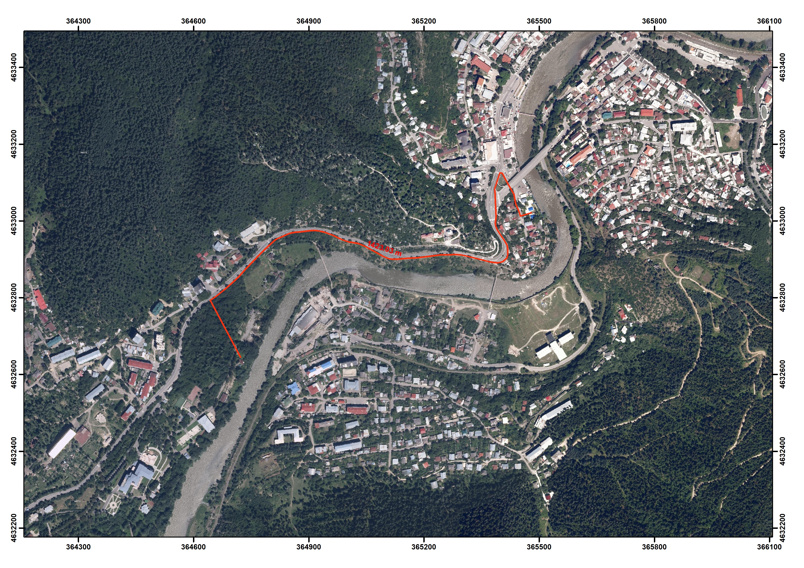
ბორჯომის საბადოს მინერალური წყლის №59 ჭაბურღილის და ბორჯომის საბადოს მინერალური წყლის №41 ჭაბურღილის სატუმბი სადურის შემაერთებლი ორ განშტოებიანი მილსადენის მარშუტი

მილსადენი N2 მარშუტი
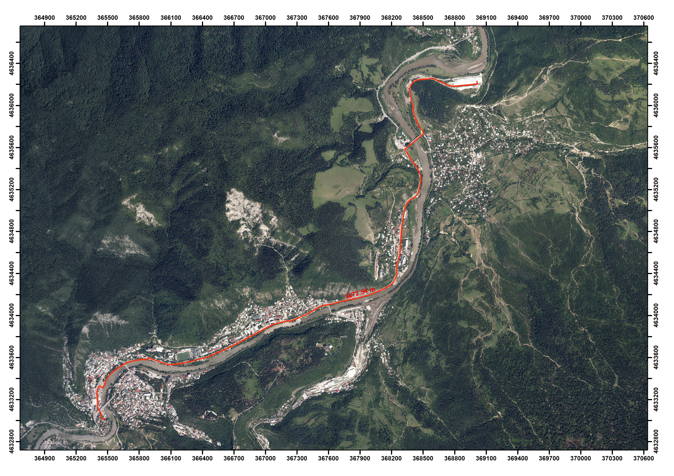
ბორჯომის საბადოს მინერალური წყლის №41 ჭაბურღილის სატუმბი სადურის და ბორჯომის N2 ჩამომსხმელი ქარხნის შემაერთებელი სამ განშტოებიანი მილსადენის მარშუტი

3. ბორჯომის საბადოს მინერალური წყლის №37 ჭაბურღილის და ბორჯომის საბადოს მინერალური წყლის №38-ე ჭაბურღილის სატუმბი სადურის შემაერთებლი ორ განშტოებიანი მილსადენის პროექტირება.

საპროექტო კონტრაქტორს შეუძლია მილსადენის გაყვანის ალტერნატიულ მარშრუტების შემოთავაზებაც ტექნიკურ-ეკონომიკური დასაბუთების საფუძველზე.
საპროექტო კონტრაქტორს ევალება მილსადენის გაყვანის შესაძლებლობების შესწავლა, საველე სამუშაოების მონაცემების შეგროვება და საუკეთესო საინჟინრო გადაწყვეტილების მიღებით, რომელიც დასაბუთებული იქნება როგორც ფინანსურად, ასევე მილსადენის გაყვანის ტექნიკური შესაძლებლობით.
საპროექტო ორგანიზაციამ უნდა მოამზადოს მილსადენის გაყვანის ალტერნატიული ვარიანტების შეფასების ტექნიკურ ეკონომიკური დასაბუთება და სს ,,ბორჯომმინწყლებს“ მიაწოდოს ანგარიში სადაც დეტალურად იქნება შეფასებული პროექტის განხორციელების ალტერნატიული ვარიანტები მის გაყვანასთან დაკავშირებული დაახლოებითი ხარჯებისა და არსებული სირთულეების ანალიზის ჩათვლით.
აღნიშნულ ანგარიშზე დაყრდნობით, სს ,,ბორჯომმინწყლები“ შეითანხმებს საპროექტო ორგანიზაციის მიდგომებს და საპროექტო ორგანიზაციას მიცემს მითითებებს დეტალური პროექტირების ეტაპზე გადასვლის შესახებ.

მილსადენის დეტალური საპროექტო დოკუმენტაციის მომზადება
საპროექტო ორგანიზაცია ვალდებული იქნება განახორციელოს ბორჯომის მილსადენის დეტალური პროექტირების სამუშაოები. სამუშაოები უნდა შესრულდეს საქართველოში მოქმედი კანონმდებლობის შესაბამისად, და უნდა აკმაყოფილებდეს სამშენებლო ნებართვის მიღებისათვის დადგენილ მოთხოვნებს. პარალელურად მნიშვნელოვანია, რომ დეტალური საპროექტო სამუშაოები ითვალისწინებდეს სანიტარულ და უსაფრთხოების მოთხოვნებს, რომლებიც დადგენილია ბორჯომის მინერალური წყლისათვის და პროექტის განხორციელებისათვის საჭირო ყველა დოკუმენტაციას. კერძოდ, დოკუმენტაცია ისეთნაირად უნდა იქნას შედგენილი, რომ დამკვეთმა შეძლოს ტენდერის გამოცხადება სამშენებლო სამუშაოებზე და შეარჩიოს შესაბამისი მშენებელი კონტრაქტორი პროექტის განხორციელების ეტაპისათვის.
საპროექტო დოკუმენტაცია უნდა მოიცავდეს მილსადენს შერჩეული კორიდორის ტოპოგრაფიული აგეგმვის მასალებს. აგეგმვა უნდა განხორციელდეს კორსის სტანდარტის შესაბამისი ხელსაწყოებით, რომლებიც აღიარებულია საქართველოს საჯარო რეესტრის მიერ და შეესაბამება სტანდარტს რომელიც საჭიროა ხაზოვანი ნაგებობის საჯარო რეესტრში რეგისტრაციისათვის. აგეგმვა უნდა განხორციელდეს მინიმუმ 1:500 მასშტაბით, თუმცა შესაძლებელია რომ ტოპოგრაფიული რუკები წარმოდგენილი იქნას 1:1000 ან 1:2000 მასშტაბით. ტოპოგრაფიული მასალები ხელმისაწვდომი უნდა იყოს ავტოკადის და გეოსაინფორმაციო სისტემის ფაილების სახით. ტოპოგრაფიულ ინფორმაციაზე დატანილი უნდა იქნას აგეგმვის დროისათვის საქართველოს საჯარო რეესტრში გაფორმებული კერძო მფლობელობის საზღვრები, ასევე კომუნიკაციები რომლებსაც კვეთს ან მიუყვება მილსადენის შერჩეული კორიდორი. საჭიროების შემთხვევაში შეიძლება საჭირო გახდეს მილსადენის გარკვეული რთული საინჟინრო მონაკვეთების უფრო დეტალური აგეგმვა მაგ 1:50 მასშტაბში. გადაწვეტილება დეტალური კვანძების აგეგმვის სიზუსტის შესახებ მიღებული უნდა იქნას საპროექტო ორგანიზაციის მიერ.
ტოპოგრაფიული აგეგმვის შემდგომ, უნდა განხორციელდეს მილსადენის პროექტირება, კერძოდ მომზადდეს მილსადენის განლაგების გეგმები. ნახაზები წარმოდგენილი უნდა იყოს მინიმუმ 1:1000 ან 1:2000 მასშტაბით რომელიც გათვლილია ა1 ან ა3 ფორმატის ნახაზებისათვის. რეკომენდებულია რომ გენერალური გეგმა წარმოდგენილი იყოს როგორც ა0 ან ა1 ფორმატზე, ასევე დეტალური ნახაზები ა1 ან ა3 ფორმატზე.
მილსადენის გეგმასთან ერთად უნდა მომზადდეს მილსადენის გრძივი პროფილების ნახაზები. გრძივი პროფილისათვის გამოყენებული უნდა იქნას საქართველოში მიღებული სტანდარტები და პრაქტიკა. გრძივ პროფილებზე დატანილი უნდა იქნას მილის პიკეტაჟი ან კილომეტრ ნიშნულები. მიწის ზედაპირის ნიშნული, მილის ძირის ნიშნული, ასევე კვეთები არსებულ ინფრასტრუქტურასთან. რეკომენდებულია ასიმეტრიული მასშტაბის გამოყენება ჰორიზონტალური -1:100 / ვერტიკალური 1:10 ან შესაბამისად 1:500 – 1:50. ინფორმაციისათვის რეკომენდებულია რომ გრძივ პროფილებზე დატანილი იქნას ასევე მილსადენზე დაპროექტებული არმატურა, მიერთების წერტილები (ასეთის არსებობის შემთხვევაში, ასევე გეო-საინჟინრო ინფორმაცია და რეკომენდაციები ტრანშეის მოწყობის შესახებ (გრუნტის კატეგორია, ტრანშეის გათხრის და გამაგრების ტიპები და ა.შ.).
მას შემდეგ რაც მომზადდება მილსადენის გეგმის პირველადი ვარიანტი, საპროექტო ორგანიზაციამ უნდა მოამზადოს ინფორმაცია სხვადასხვა სტრუქტურებთან შეთანხმებების მისაღწევად. უნდა დადგინდეს ტრასაზე არსებული კომუნიკაციები და შეთანხმებების საჭიროება, შემდგომ უნდა მომზადდეს ნახაზების პაკეტები გზების, მიწისქვეშა ელექტროგადამცემი ხაზების, ოპტიკური კაბელების, წყალმომარაგების, წყალარინების, ქალაქის სადრენაჟე სისტემების და ბუნებრივი აირის ქსელის კვეთების შესახებ. აღნიშნული პაკეტები გადაეცემა დამკვეთს თანმხლებ წერილებთან ერთად რათა მოხდეს მათი შეთანხმება შესაბამის სტრუქტურებთან. სულ მცირე, ეს სტრუქტურებია: ბორჯომის მუნიციპალიტეტი, საქართველოს გარემოს დაცვისა და სოფლის მეურნეობის სამინისტრო, საქართველოს საავტომობილო გზების დეპარტამენტი, საქართველოს რკინიგზა. ასევე უნდა მოხდეს საპროექტო მილსადენით ადგილზე არსებული ინფრასტრუქტურული ობიექტებთან შეხებაში მოსვლის ადგილების გამოვლენის შემდეგ მათ მფლობელებთან შეთანხმებაც. კომუნიკაციას აღნიშნულ სტრუქტურებთან უზრუნველყოფს აიდიეს ბორჯომი, თუმცა პროცესში ჩართული უნდა იქნას საპროექტო დაწესებულების ტექნიკური წარმომადგენელი ტექნიკური გადაწვეტილებების შესათანხმებლად. შესაძლოა ქსელის ოპერატორებმა შეთანხმების პროცესში მოითხოვონ დოკუმენტაციაში კორექტივების შეტანა, რაც უზრუნველყოფილი უნდა იქნას საპროექტო ორგანიზაციის მიერ.
პარალელურად უნდა მომზადდეს დოკუმენტაცია სახელმწიფო ტყის ფონდთან და ბორჯომი-ხარაგაულის ეროვნული პარკის ადმინისტრაციასთან შესათანხმებლად, თუ კი მილსადენის მარშრუტი შეხებაში მოვა ხსენებულ ტერიტორიებთან. შესაძლებელია საჭირო გახდეს კორიდორში არსებული ხე-მცენარეების შესწავლა და ინვენტარიზაცია საქართველოს წითელი ნუსხით დაცული მცენარეების ბუნებიდან ამოსაღებად, ან ხე მცენარეების მოსაჭრელად, თუმცა წინასწარი შეფასებით აღნიშნული შეთანხმების საჭიროება არ იკვეთება. აღნიშნული საკითხი შეიძლება გახდეს მოცულობითი, ამ შემთხვევაში გათვალისწინებული უნდა იქნას დამატებითი სამუშაოები, რომლის წინასწარი შეფასებაც უნდა მოხდეს ერთეული ღირებულებების საშუალებით და დამკვეთთან დამატებითი შეთანხმებით.
შეთანხმებების მიღწევის შემდეგ საპროექტო ორგანიზაციამ უნდა გააგრძელოს პროექტირების სამუშაოები, კერძოდ მიღწეული ტექნიკური პირობების შესაბამისად შეასწოროს საპროექტო ნახაზები და დეტალური გეგმები და დოკუმენტაცია მოამზადოს ნებართვის მისაღებად და მშენებლობის კონტრაქტორის დასაქირავებლად. უნდა მომზადდეს პროექტის განმარტებითი ბარათი, სადაც დეტალურად იქნება ასახული საპროექტო გადაწყვეტილებები და პროექტის განხორციელებისათვის საჭირო ინფორმაცია. უნდა მომზადდეს პროექტის მოცულობითი უწყისი სადაც დეტალურად იქნება ჩამოთვლილი პროექტის განხორციელებისთვის საჭირო სამუშაოების მოცულობები, ტიპები, მასალები და ა.შ. რეკომენდებულია რომ მოცულობების უწყისში ასახული იყოს მასალების სპეციფიკაციები და ტექნიკური პარამეტრები. მნიშვნელოვანია, რომ მომზადდეს ინფორმაცია საჭირო მილსადენებისა და არმატურის შესახებ, რომლის შესყიდვასაც განახორციელებს დამკვეთი და გადასცემს მშენებელ კონტრაქტორს. საპროექტო ორგანიზაციამ უნდა მოამზადოს ორი ტიპის მოცულობათა უწყისი, რომლისგან ერთი განკუთვნილი იქნება ტენდერისთვის და გადაეცემა სამშენებლო სამუშაოების განსახორციელებლად შერჩეულ კანდიდატების ფინანსური წინადადების მოსამზადებლად, ხოლო მეორე ვარიანტი (უფრო დეტალური) განკუთვნილი იქნება დამკვეთისათვის და საფუძვლად დაედება დეტალურ ხარჯთაღრიცხვას. შესაძლებელია ერთი უნიფიცირებული ვარიანტის მომზადებაც თუმცა ამ შემთხვევაში მოცულობათა უწყისი ისეთნაირად უნდა იქნას მომზადებული, რომ მისაღები იყოს ორივე მიზნის მისაღწევად.
პროექტისათვის ასევე უნდა მომზადდეს საინფორმაციო დაფა და მშენებლობის ორგანიზაციის გეგმა, რომელიც წარდგენილი იქნება მშენებლობის ნებართვის მისაღებად.
დამატებით აიდიეს ბორჯომისათვის უნდა მომზადდეს კონფიდენციალური დოკუმენტი რომელშიც შეტანილი იქნება სამუშაოების ხარჯთაღრიცხვა. ხარჯთაღრიცხვა უნდა მომზადდეს დღეისათვის არსებული საბაზრო ფასების გათვალისწინებით, თუმცა მასში გათვალისწინებული უნდა იქნას ბორჯომის პროექტის სპეციფიკა და მოთხოვნები. გათვალისწინებული უნდა იქნას პროექტის განხორციელება უმაღლესი ხარისხის მასალების გამოყენებით. ხარჯთაღრიცხვაში ასევე გათვალისწინებული უნდა იქნას რაიონის სპეციფიკა, ტერიტორიის მისვლადობა, სამუშაოების განხორციელების დროს მოსალოდნელი სირთულეები და ა.შ. საპროექტო კონტრაქტორმა დამკვეთს უნდა წარუდგინოს დეტალური ინფორმაცია არსებული სირთულეების დაშვებების და მოსალოდნელი ცვლილებების საჭიროების შესახებ და დეტალურად განუმარტოს მოსალოდნელი ზემოქმედება სამუშაოების ღირებულების კუთხით.

საპროექტო სამუშაოების განხორციელების ვადები
მიმდინარე ტექნიკური დავალებით გათვალისწინებული სამუშაოების განხორციელება დაგეგმილია 6 თვის განმავლობაში, თუმცა გასათვალისწინებელია, რომ ტოპოგრაფიული და საველე სამუშაოების განხორციელება არ იქნება შესაძლებელია თოვლის პირობებში.
უპირატესობა მიენიჭებათ კანდიდატებს, რომლებიც შეძლებენ სამუშაოების შესრულებას შემჭიდროვებულ ვადებში, თუმცა ვადები არგუმენტირებული უნდა იყოს დეტალური სამუშაოების შესრულების დეტალური გეგმით.
რეკომენდებულია რომ კანდიდატებმა წარმოადგინონ სამუშაოების განხორციელების გეგმა გრაფიკი ძირითადი ელემენტების დასრულების ვადების მის დამატებით აიდიეს

საპროექტო წინადადება
დაინტერესებულმა კანდიდატებმა უნდა მოამზადონ ტექნიკური და ფინანსური წინადადება შესასრულებელ სამუშაოებზე. წინადადება უნდა მოიცავდეს ინფორმაციას კომპანიის დასახელებას, ინფორმაციას მისი შესაძლებლობების და გამოცდილების შესახებ, ინფორმაციას შესრულებულ პროექტებზე. კომპანიას ან ფიზიკურ პირს უნდა ჰქონდეს მინიმუმ 5 წლიანი გამოცდილება ანალოგიური სამუშაოების შესრულებაში. უპირატესობა მიენიჭება კანდიდატებს, რომელთაც აქვთ მინერალური წყლების მილსადენების სისტემების პროექტირების გამოცდილება და კარგად იცნობენ ბუტილირებული წყლებისათვის დადგენილ მოთხოვნებს.
ტექნიკური წინადადება უნდა მიცავდეს კანდიდატის მიერ შესასრულებელი სამუშაოების აღწერას, სამუშაოს განხორციელების ეტაპებს, მასში ჩართულ პერსონალს და თითოეულ ეტაპზე დამკვეთისათვის წარსადგენ ინფორმაცია. რეკომენდებულია რომ კანდიდატმა ორგანიზაციამ წარმოადგინოს მის მიერ განხორციელებული პროექტებიდან ნახაზების მაგალითები დეტალების მითითებით. კომპანიას უნდა გააჩნდეს ტოპოგრაფიულ გეგმებთან და საქართველოს სახალხო რეესტრის ბაზებთან მუშაობის გამოცდილება. შესრულებული უნდა ჰქონდეს მაღალი ან საშუალო წნევის მილსადენების პროექტირების სამუშაოები. უპირატესობა მიენიჭება მთიან რელიეფზე მუშაობის გამოცდილების მქონე ორგანიზაციებს. ასევე მნიშვნელოვანია რომ კომპანიას საინჟინრო გამოცდილებასთან ერთად ჰქონდეს გეოსაინფორმაციო სისტემებში მუშაობის გამოცდილება, ასევე ინფრასტრუქტურული ობიექტებში შეთანხმებებისა და ტექნიკური პირობების მიღების გამოცდილება.
წინადადებაში მოცემული უნდა იყოს ინფორმაცია საპროექტო გუნდის შესახებ, აღწერილი უნდა იყოს შემოთავაზებული თანამშრომლების კვალიფიკაცია და გამოცდილება, ასევე თითოეული თანამშრომლისთვის განკუთვნილი როლი პროექტის მომზადების პროცესში.
ტექნიკური წინადადება უნდა მოიცავდეს სამუშაოების განხორციელების გრაფიკს ძირითადი ინდიკატორების ჩვენებით. ინდიკატორები (დამკვეთისათვის წარსადგენი ინფორმაცია) დაკავშირებული უნდა იყოს ტექნიკურ სამუშაოებთან და შეთანხმებებთან, საპროექტო მასალების წარდგენასთან შესათანხმებლად ან სანებართვოდ.
ფინანსური ნაწილი უნდა მოიცავდეს შესასრულებელი სამუშაოების ჩამონათვალს, თითოეული სახის სამუშაოს ღირებულების ჩვენებით და პროექტის საერთო ღირებულების ჩვენებით. ანაზღაურება მოხდება საბანკო გადარიცხვის გზით ეტაპობრივად გათვალისწინებული უნდა იქნას მაქსიმუმ ანაზღაურების 4 ეტაპი. შემთხვევაში, თუ კანდიდატი მოითხოვს ავანსს, მან უნდა წარმოადგინოს საბანკო გარანტია მინიმუმ საავანსო თანხაზე. რეკომენდებულია რომ ასევე წარმოდგენილი იქნას თანამშრომელთა სია თითოეული თანამშრომლის მიერ გასაწევი მომსახურების ხანგრძლივობების ჩვენებით, თუმცა აღნიშნული არ არის აუცილებელი პირობა. ფინანსურ წინადადებაში შესაძლებელია გარკვეული სამუშაოების ცალკე გათვალისწინება (მაგალითად ტყის ინვენტარიზაციის ანდ საინჟინრო გეოლოგიური კვლევების სამუშაოები).
ფინანსური წინადადება უნდა იყოს ფიქსირებულ თანხაზე, რომელიც მოიცავს სამუშაოების სრულ მოცულობას სპეციალური სამუშაოების გამოკლებით ან ჩათვლით რაც მკაფიოდ უნდა იქნას გამოყოფილი. რეკომენდებულია წინადადების წარმოდგენა ქართულ ლარში დამატებული ღირებულების გადასახადის ცალკე ჩვენებით. შესაძლებელია წინადადების წარმოდგენა უცხოურ ვალუტაში, თუმცა ანაზღაურება განხორციელდება მიმდინარე კურსის შესაბამისად.

დამატებითი კითხვების ან დაზუსტებების შემთხვევაში გთხოვთ მოგვმართოთ.

ლაშა გვაზავა - lgvazava@borjomi.com შპს IDS ბორჯომი საქართველო,
ვახტანგ შარაშენიძე - vsharashenidze@borjomi.com სს,, ბორჯომმინწყლები ‘’
მისამართი:
IDS ბორჯომი საქართველო, თბილისი, ბიძინა კვერნაძის ქუჩა N 10
სს ,,ბორჯომმინწყლები“ ბორჯომი, ბარათაშვილის ქუჩა N5
www.borjomi.com

